Sector de Pacote

Piso 2-Antes y Después

-

**Sistema de Entrega –**

**Opción 1**

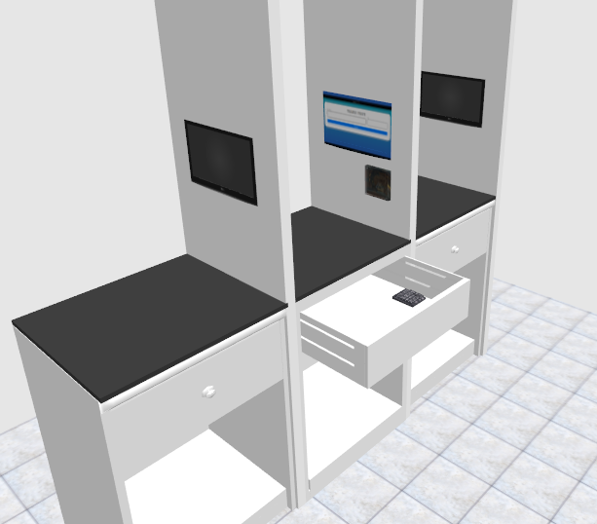

**Con Lector Bematech S3200**

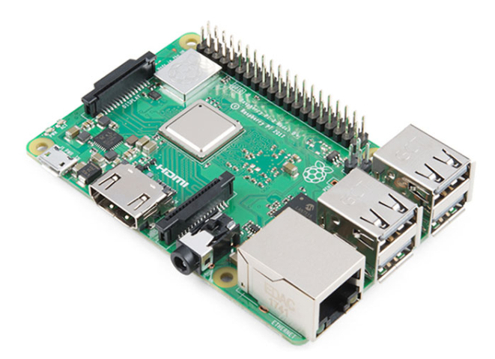

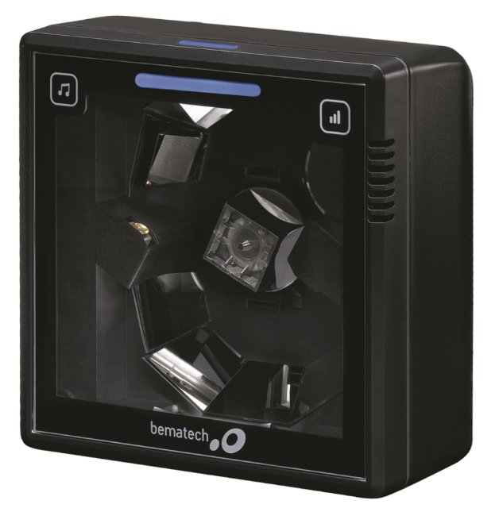

Sector de Pacote

Piso 2-Antes y Después

-

**Sistema de Entrega –**

**Opción 2**

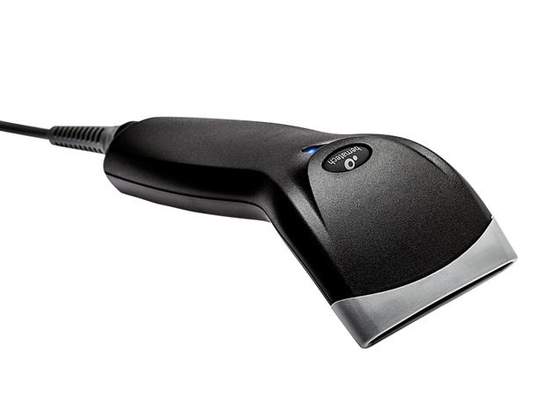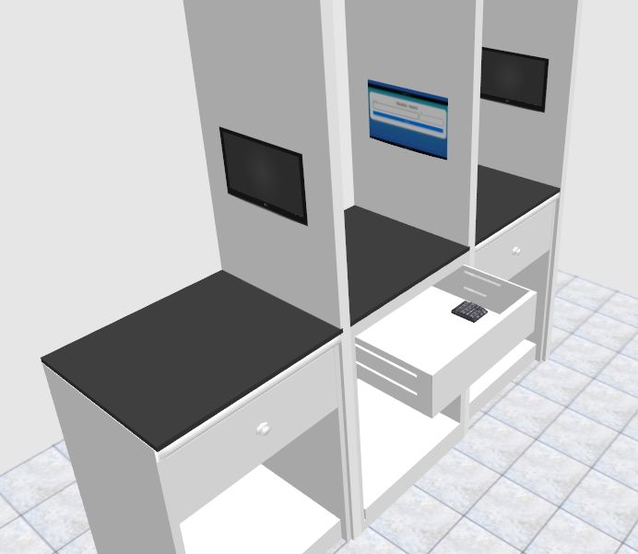

**Con Lector Bematech BR400**

Sector de Pacote

Piso 2-Antes y Después

-

**Sistema de Entrega –**

**Opción 3**

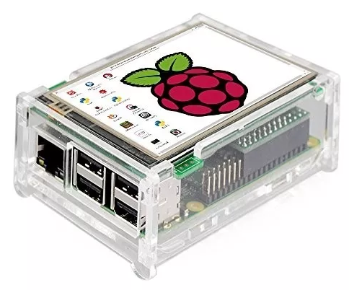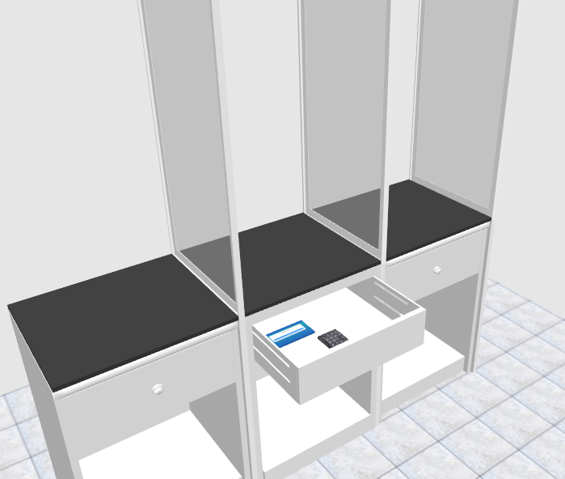

**Con Lector Bematech BR400 y touch 3.5”**